血小板计数及功能在预测血液病患者出血风险和指导血小板输注中的重要价值
黎欢¹、彭 涛△、胡燕¹、谢佳¹、何洪伟¹、杨鑫¹
作者单位：610083 四川 成都，西部战区总医院输血科(黎 欢、彭 涛、胡燕、谢佳、何洪伟、杨鑫)
通讯作者:彭涛,男,主任技师,博士,主要从事临床输血工作与研究,(E-mail）tao_1226@.com
作者简介:黎欢（1989-）,女,重庆,主管检验技师,学士,主要从事临床输血工作与研究,（E-mail）825714358@qq.com。

摘要：目的 探索血小板计数及功能在预测血液病患者出血风险和指导血小板输注中的作用。方法 收集本院2019年1月至2019年10月血液科收治的血小板减少（＜50×10⁹/L）的患者398例。根据血小板功能（MA）值分为；MA＜35mm、≥３５～＜５０mm、50mm～70mm三个组（以下分别简称1、2、3组）。分析这三组间的血小板计数、出血概率及前7d预防性血小板输注后出血情况；比较血小板计数、血小板功能及血小板计数联合血小板功能血在预测血液病患者出血的敏感性及特异型。结果 三组的血小板计数分别为17.05±10.45×10⁹/L、21.79±10.06×10⁹/L、28.24±10.83×10⁹/L。1组的出血概率36/65(55.4%)＞2组21/65(32.3%)＞3组8/65(12.3%)。分析3组前7d的输血情况；1组共118例患者，输注血小板总量为71个治疗量。2组共136例患者，输注血小板总量为157个治疗量。3组共144例患者，前7d输注血小板总量为193个治疗量。第1组前7d预防性输注血小板后出血率前1d为（6.2%)＜前2d(11.1%）＜前3d（14.3%）。第2组前1d的出血率(4.0%)＜前2d(5.3%)。第3组前3d输注血小板后的出血率均为0%。三组未预防性输注血小板的出血率1组26/70（37.1%）＞2组7/30（23.3%）＞3组3/32（9.4%）。血小板计数预示出血的最佳临界值为14.5×10⁹/L、敏感度52.35%、特异度79%。血小板功能预示出血的最佳临界值为38.05mm、敏感度78.5%、特异度69.4%。血小板计数联合血小板功能的敏感度为72.3%、特异度为78.4%。结论 血小板计数联合血小板功能预示出血的敏感度、特异度相对较高；通过PLT及MA值确定血小板预防性输注时机，降低血液病患者出血风险，减少血小板资源浪费及节省医疗支出。

关键词 血小板功能；预防性输注；血小板减少；出血
The important value of platelet count and function in predicting bleeding risk and guiding platelet transfusion in patients with hematological diseases
Li Huan¹、Peng Ta△、Hu Yan¹、Xie Jia¹、He Hong Wei¹、Yang Xin¹
Author's location: Department of Blood Transfusion, Western Theater Command General Hospital, Chengdu, Sichuan 610083, China (Li Huan, Peng Tao, Hu Yan, Xie Jia, HE Hongwei, Yang Xin).
Corresponding author: Peng Tao, male, chief technician, Doctor, mainly engaged in clinical blood transfusion work and research,(E-mail) tao_1226@.com.
About the author: Li Huan (1989-), female, Chongqing, supervisor laboratory technician, bachelor degree, mainly engaged in clinical blood transfusion work and research, (E-mail) 825714358@qq.com.
Abstract: Purpose To explore the role of platelet count and function in predicting bleeding risk and guiding platelet transfusion in patients with hematological diseases.methods A total of 398 patients with thrombocytopenia (< 50×109/L) admitted to the hematology department of our hospital from January to October 2019 were collected. According to platelet function (MA) value; MA < 35mm, ≥35 ~ < 50mm, 50mm ~ 70mm three groups (hereinafter referred to as group 1, 2, 3). The platelet count, probability of bleeding and bleeding in the first 7 days after prophylactic platelet transfusion were analyzed. To compare the sensitivity and specificity of platelet count, platelet function and platelet count combined with platelet function blood in predicting bleeding in patients with hematological diseases.Results The platelet counts of the three groups were 17.05±10.45×109/L, 21.79±10.06×109/L, 28.24±10.83×109/L, respectively. The probability of bleeding was 36/65(55.4%) in group 1 > 21/65(32.3%) in group 2 > 8/65(12.3%) in group 3. The blood transfusion in the first 7 days of the three groups were analyzed. A total of 118 patients in group 1 were transfused with 71 therapeutic doses of platelets. There were 136 patients in the 2 groups, and the total platelet transfusion was 157 therapeutic doses. A total of 144 patients in the 3 groups were injected with 193 therapeutic amounts of platelets in the first 7 days. In group 1, the bleeding rate of the first 7 days after prophylactic platelet transfusion was (6.2%) < (11.1%) < (14.3%) before 1 day (2d) < (14.3%) before 3 days). The bleeding rate in the first 1 day (4.0%) was lower in the second group than in the first 2 days (5.3%). In the third group, the bleeding rate after the first 3d platelet infusion was 0%. The bleeding rate without prophylactic platelet transfusion was 26/70 (37.1%) in group 1 > 7/30 (23.3%) in group 2 > 3/32 (9.4%) in group 3. The optimal critical value, sensitivity 52.35% and specificity 79% of platelet count predicted bleeding was 14.5×109/L. The optimal threshold of platelet function for predicting bleeding was 38.05mm, sensitivity was 78.5%, specificity was 69.4%. The sensitivity and specificity of platelet count combined with platelet function were 72.3% and 78.4%.conclusion The sensitivity and specificity of platelet count combined with platelet function were relatively high in predicting bleeding. PLT and MA values were used to determine the timing of platelet prophylactic infusion, reduce the risk of bleeding in patients with blood diseases, reduce the waste of platelet resources and save medical expenses.
Key words：Platelet function; Prophylactic infusion; thrombocytopenia hemorrhage
血液恶性肿瘤(HM)患者的肿瘤细胞不仅在骨髓中恶性增殖、浸润，同时影响血小板计数及功能，导致机体出血凝血功能障碍。其他研究报告称，出血是67%的白血病^{[1]}病例死亡的主要原因。因此血小板输注是预防和减少血小板减少患者致死性出血的重要手段，是保障化疗、干细胞移植等顺利完成的重要支持治疗，也是血液病患者最常接受的治疗方式之一^{[2-3]}。然而血液病患者的出血除了与血小板数量有关还与其功能的正常与否及前期预防性输注血小板的情况有着密切的关系。为此，本研究对PLT＜50×10⁹/L的398例患者的出血、MA值、前7d血小板的输注情况进行了回顾性分析，以探讨MA值、PLT计数及预防性输注血小板对预测血液病患者出血及指导血小板输注的临床价值；
- 资料与方法
  - 一般资料 本研究通过院内HIS系统收集了2019年1月至2019年10月血液科收治的血小板减少（＜50×109/L）的患者398例。年龄主要集中在20～40岁，占36.7%；男性所占比例为53.8%，女性所占比例为46.2％。疾病诊断主要是急性髓系白血病（26.6%）、急性淋巴细胞白血病（24.6%）。出血65例，其中皮肤散在瘀斑31例、双肢出血点25例、牙龈出血4例、消化道出血2例、泌尿道出血2例，鼻翼出血1例。MA＜35mm占29.65%、 ≥35～＜50mm占 34.17%、50mm～70mmmm占36.18%。
  - 排除标准 排除因凝血因子功能和（或）纤维蛋白功能及其他因素而出血的血液病患者，收集血栓弹力图结果中仅MA值和（或）凝血综合指数CI值异常的血液病患者，MA值的正常参考范围（50～70mm）、CI值的正常参考范围（-3～3）。
  - 分组标准：根据MA值低下、降低、正常进行了分组：＜35mm、≥３５～＜５０mm、５０mm～70mm。
  - 仪器与试剂 XE-2100全自动血液分析仪；TEG®5000检测仪（Hemostasis System公司），使用配套试剂。
1.3统计方法 应用SPSS26.0统计软件处理,正态分布数据采用‾X±S表示，采用ROC曲线对血小板计数、血小板功能及血小板计数联合血小板功能对预测出血的灵敏度及特异性进行分析。
- 结果
  - 病例基本情况 398例PLT＜50×10⁹/L的血液病患者中，男性所占比例为53.8%，女性所占比例为46.2％。年龄主要集中在20～40岁，占36.7%；疾病诊断主要是急性髓系白血病（26.6%）、急性淋巴细胞白血病（24.6%）。1组共118例患者、2组共136例患者、3组共144例患者，三组共输注血小板总量为421个治疗量。 如表1
表1 基本情况
项目 | 类别 | n(%)
性别 | 男 | 214（53.8%）
 | 女 | 184（46.2%）
年龄(岁) | ≤20 | 77(19.3%）
 | 20～40 | 146（36.7%）
 | 40～60 | 117（29.4%）
 | >60 | 58（14.6%）
疾病诊断 | 急性髓系白血病 | 106（26.6%）
 | 急性淋巴细胞白血病 | 98（24.6%）
 | 慢性淋巴细胞白血病 | 59（14.8%）
 | 多发性骨髓瘤 | 35（8.8%）
 | 急性单核细胞白血病 | 28（7.0%）
 | 再生障碍性贫血 | 25（6.3%）
 | 骨髓增生异常综合征 | 21（5.3%）
 | 慢性粒细胞白血病 | 16（4.0%）
 | 其他 | 10（2.5%）
MA（ｍｍ） | ＜35 | 118（29.65%）
 | ≥35～＜50 | 136（34.17%）
 | 50mm～70mm | 144（36.18%）
2.2 3组患者中PTL计数最低的为1组17.05±10.45×10⁹/，1组输注血小板后出血率最低的在前1d（6.1%），而未输血的出血率占37.1%。2组的PLT高于1组，输注PLT后出血率在前1d最低占4.0%，未输注PLT最高23.3%。第3组的PLT计数最高，前3d输注PLT后的出血率均为0，前7d输注PLT后的出血率与未输注PLT的出血率分别为 9.1%、9.4%，均较1组、2组低。如表2所示。
表2 3组间PLT计数、出血率及前7d输注血小板后出血率
分组  （ｍｍ） | 是否出血ｎ（％） | PLT计数  （×10⁹/L） | 前7d输注PLT后出血情况（％）
 |  |  | 前1d(n) | 前2d(n) | 前3d(n) | 前4d(n) | 前5d(n) | 前6d(n) | 前7d(n) | 未输血
＜３５ | 36/65  (55.4%) | 17.05±10.45 | 1/16（6.2%) | 2/18  (11.1%） | 1/7（14.3%） | 1/6  (16.7%) | 2/11（18.2%） | 2/9  (22.2%) | 1/4（25.0%） | 26/70（37.1%）
≥３５～＜５０ | 21/65  (32.3%) | 21.79±10.06 | 1/25  (4.0%) | 1/19  (5.3%) | 1/20  (5.0%) | 2/29  (6.9%) | 2/24  (8.3%) | 4/24  (16.7%) | 3/16  (18.8%) | 7/30（23.3%）
50mm～70mm | 8/65  (12.3%) | 28.24±10.83 | 0/40  (0%) | 0/24  (0%) | 0/33  (0%) | 1/24  (4.2%) | 1/26  (3.8%) | 1/24  (4.2%) | 2/22  (9.1%) | 3/32（9.4%）

2、3 采用ROC曲线对血小板计数、血小板功能对预测出血的灵敏度及特异性进行分析。血小板计数的AUC面积为0.692、最佳临界值为14.5×10⁹/L、敏感度52.3%、特异度为79%，约登指数最大值为0.31。血小板功能的AUC面积为0.782、最佳临界值为38.05mm、敏感度为78.5%、特异度为69.4%、约登指数最大值为0.48。血小板计数和血小板功能的敏感度72.3%、特异度为78.4%。如图1。
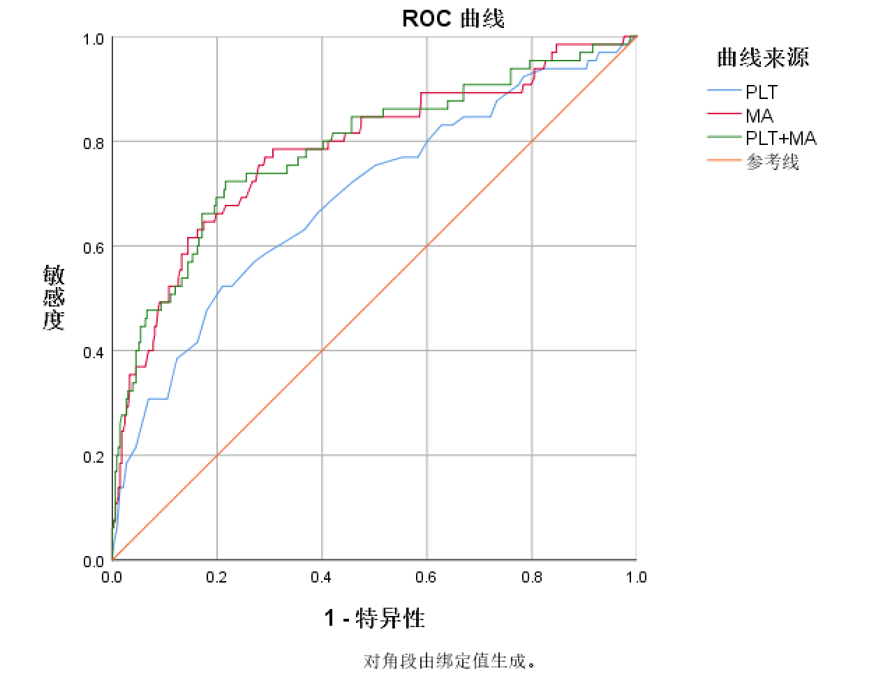

- 讨论
随着血液病诊治的增多，血小板需求越来越大，而单采血小板不仅价格昂贵，且目前在我国多地区长期处于短缺状态，因此合理且有效的预防性血小板输注至关重要。但在临床实际工作中，依据血小板计数经验判断预防输注的现象较为普遍，存在诸多弊端。部分患者当血小板处于（40-50）×10⁹ /L甚至更高时，机体就有出血表现，而也有患者即使血小板计数处于10×109 /L以下时，机体也无出血症状^{[4]}。对血液病患者而言目前在血小板计数上设置阈值在一定程度上并不能准确的反应患者的出血风险^{[5-7]}。血栓弹力图可以动态监测凝血、纤溶全过程，在急性白血病患者中能够更好的预测患者体内的凝血机制，评估患者出凝血风险^{[8-10]}。但在工作中发现，血小板计数＜50×10⁹ /L甚至更低的时候，血小板功能依旧是正常的。而机体出血往往涉及多个方面，因此本文对血液病患者的血小板计数、血小板功能及前7d输注血小板的情况做了以下研究；
本文收集了本院2019年1月至2019年10月血液科收治的血小板减少（＜50×109/L）的患者398例。男性所占比例为53.8%，女性所占比例为46.2％。年龄主要集中在20～40岁，占36.7%；疾病诊断主要是急性髓系白血病（26.6%）、急性淋巴细胞白血病（24.6%）。出血65例，主要集中在皮肤瘀斑。根据MA值低下、降低、正常进行了分组：其中MA＜35mm占29.65%、 ≥３５～＜５０mm占 34.17%、50mm～70mm占36.18%。分析这三组的血小板计数、出血概率及对血小板计数、血小板功能对预测出血的灵敏度及特异性进行分析；三组的血小板计数1组17.05±10.45×10⁹/L＞2组21.79±10.06×10⁹/L＞3组28.24±10.83×10⁹/L，1组的出血概率36/65(55.4%)＞2组21/65(32.3%)＞3组8/65(12.3%)，血小板计数、血小板功能与血液病患者的出血率成正相关。分析ROC曲线（如图1）得知血小板计数预示出血的最佳临界值为14.5×10⁹/L、敏感度52.35%、特异度79%，而血小板功能预示出血的最佳临界值为38.05mm、敏感度78.5%、特异度69.4%。血小板计数联合血小板功能的敏感度为72.3%、特异度为78.4%。血小板计数联合血小板功能预示出血的敏感度、特异度相对较高。
3组前7d预防性输注血小板情况；1组共118例患者，输注血小板总量为71个治疗量。2组共136例患者，输注血小板总量为157个治疗量。3组共144例患者，前7d输注血小板总量为193个治疗量。第1组前7d预防性输注血小板后出血率前1d为（6.2%)＜前2d(11.1%）＜前3d（14.3%），患者的出血率逐渐上升，直至第7d出血率为25%。因此为了降低患者出血率，1组患者应在前1d及时预防性输注血小板。第2组前1d的出血率(4.0%)＜前3d(5.0%)＜前2d（5.3%），2组的患者应在前1d补充血小板，但相对第1组，1组前1d＞2组前1～4d的出血风险，因此，临床可以优先考虑对1组进行预防性输注血小板，纠正患者血小板计数及功能。第3组前3d输注血小板后的出血率均为0%，1组前1d、2组前1～5d的出血率＞3组前6d，因此，3组的预防性输注应谨慎考虑，避免不必要的输注。三组未预防性输注血小板的出血率1组26/70（37.1%）＞2组7/30（23.3%）＞3组3/32（9.4%），预防性输注血小板可以有效的降低血液病患者的出血率。
基于节约血制品资源、降低医疗支出及输注后并发症等方面考虑，完善的输注评估体系的建立有重大的理论和实际意义。因此，推荐临床选择血液病患者的预防性血小板输注的最佳策略为：1、加强血液病患者的血栓弹力图监测，及时关注患者的MA值及整体凝血状态。2、PLT≤14.5×10⁹/L联合MA≤38.05mm的患者出血风险较高，应结合前7d预防性血小板输注的出血率进行综合选择。
综上所述，血小板计数联合血小板功能及前7d预防性输注血小板在血液病患者出血的预测上有重要的应用价值及指导意义。在血液病患者的诊疗过程中，无论是疾病本身或是治疗相关药物均会导致血小板减少以及出血情况的发生，为患者的生存带来巨大威胁，而合理预防性血小板输注是解决这一问题的主要临床手段。
参考文献
[1]Hirsh, PhD, B.A., B.F. Causes of death in acute leukemia: A 10-year study of 414 patients in 1954, 1963.1965, American College of Medicine; 193:105-9.
[2]Ellingson KD，Sapiano MRP，Haass KA，et al.Continued decline in blood collection and transfusion in the United States- 2015.Transfusion，2017，57 Suppl 2（Suppl 2）：1588-1598.
[3]Yazer MH，Shaz B，Seheult JN，et al.Trends in platelet distributions from 2008 to 2017：a survey of twelve national and regional blood collectors.Vox Sang，115（8）：703-711.
[4] Lozano M, Mahon A, Meer P F V D, et al. Counting platelets at transfusion threshold levels: impact on the decision to transfuse. A BEST Collaborative-UK NEQAS(H) International Exercise[J]. Vox Sanguinis, 2014, 106. [5] Heckman KD, Weiner GJ, Davis CS, et al. Randomized study of prophylactic platelet transfusion threshold during induction therapy for adult acute leukemia: 10,000/microL versus 20,000/ microL[J]. J Clin Oncol 1997;15: 1143–9.
[6] Rebulla P, Finazzi G, Marangoni F, et al. The threshold for prophylactic platelet transfusions in adults with acute myeloid leukemia. Gruppo Italiano Malattie Ematologiche Maligne dell’ Adulto[J]. N Engl J Med 1997; 337:1870–5.
[7] Zumberg MS, del Rosario ML, Nejame CF, et al. A prospective randomized trial of prophylactic platelet transfusion and bleeding incidence in hematopoietic stem cell transplant recipients: 10,000/L versus 20,000/microL trigger. Biol Blood Marrow Transplant 2002; 8:569–76.
[8] 王玉婷，李艳，郝一文等. 急性早幼粒细胞白血病患者血栓弹力图检测的临床意义[J].血栓与 止血学，2012,12(6):264-267.
[9] 苏梅芳. 血栓弹力图预测及评估急性白血病出血风险的临床价值[J].血栓与止血学, 2017(2):211-213.
[10] 邹茂权，陈荣伴, 刘德等. 急性白血病患者应用血栓弹力图对其出血风险的预测效果[J]. 中外 医学研究, 2019(17):70-72.

